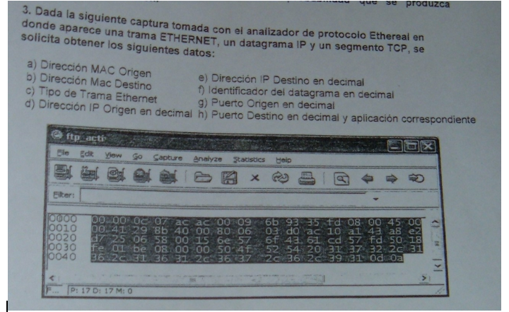

Ethernet:

* Mac Destino: 00.00.0C.07.AC.AC
* Mac Origen: 00.09.6B.93.35.FD
* Protocolo: 08 00 → IPv4

IPv4:

* Versión: 4
* Hlen: 5
* ToS: 00
* Long. Total: 41 → 65
* ID: 29 8B → 10635
* Flags + Offset: 40 00
* TTL: 80
* Protocolo: 06 → TCP
* Checksum: 03 D0
* IP Origen: AC 10 A1 43 → 170.16.161.67
* IP Destino: A8 E2 D7 25 → 168.226.215.37

TCP:

* Puerto Origen: 06 58 → 1624
* Puerto Destino: 00 15 → 21

1. 00.09.6B.93.35.FD
2. 00.00.0C.07.AC.AC
3. 08 00 → IPv4
4. 170.16.161.67
5. 168.226.215.37
6. 10635
7. 1624
8. 21 (FTP)

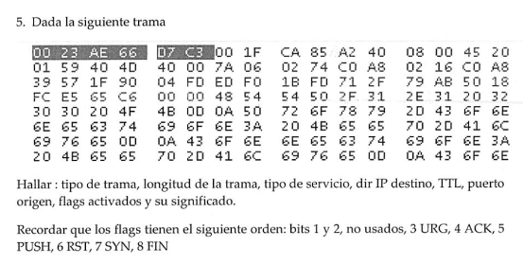

Ethernet:

* Mac Destino: 00 23 AE 66 D7 C3
* Mac Origen: 00 17 CA 85 A2 40
* Protocolo: 08 → IPv4
* Len: 00

IPv4:

* Versión: 4
* Hlen: 5
* ToS: 20
* Long. Total: 01 59 → 345
* ID: 40 4D → 16461
* Flags + offset: 40 00
* TTL: 7A → 122
* Protocolo: 06 → TCP
* Checksum: 02 74
* IP Origen: C0 A8 02 16→ 192.160.2.22
* IP Destino: C0 A8 39 57 → 192.168.57.87

TCP:

* Puerto Origen: 1F 90 → 8080
* Puerto Destino: 04 FD → 1277
* Nro Seq: ED F0 1B FD
* Nro ACK: 71 2F 79 AB
* Hlen: 5
* Reservado + Flags: 0 18
  + 0000 00|011000
  + Reservado: 0000 00
  + Flags: ACK, PUSH

00 30 da 61 36 2d 00 c0 9f 3a 4c b7 08 00 45 00

00 3e 1d 95 00 00 80 11 18 21 c0 a8 02 03 3e 0e

04 40 04 07 00 35 00 2a b4 9c 3c 3101 00 00 01

00 00 00 00 00 00 06 74 65 63 6c 69 78 03 64 74

63 02 75 72 02 65 73 00 00 01 00 01

1. Dirección MAC de origen (en hexadecimal).
2. Valor y significado del campo de protocolo dentro del encabezado IP (en hexadecimal).
3. El valor de los campos “Identification” (Identificación), Flags (Banderas) y Fragment Off-set (Desplazamiento de Fragmento) del protocolo IP, cuál es su utilidad y qué representan estos campos, en este ejemplo.

Ethernet:

* Mac Destino: 00 03 DA 61 36 2D
* Mac Origen: 00 C0 9F 3A 4C B7
* Protocolo: 08 → IPv4
* Len: 00

IPv4:

* Versión: 4
* Hlen: 5
* ToS: 00
* Long. Total: 00 3E → 62
* ID: 1D 95
  + Identificación del datagrama IP frente a la fragmentación que puede ser realizada en el router de ser necesario.
* Flags + Offset: 00 00
  + Flags: 3 Banderas.
    - Primer bit siempre en cero.
    - Segundo bit indica DF (Don't fragment)
    - Tercer bit indica MF (More fragments)
  + Offset: Indica el desplazamiento del fragmento respecto del inicio del datagrama IP.
* TTL: 80
* Protocolo: 11 → UDP
* Checksum: 18 21
* IP Origen: C0 A8 02 03 → 192.168.2.3
* IP Destino: 3E 0E 04 40 → 62.14.4.64

UDP:

* Puerto Origen: 04 07 → 1031
* Puerto Destino: 00 35 → 53
* Long. Mensaje: 00 2A →
* Checksum: B4 9C

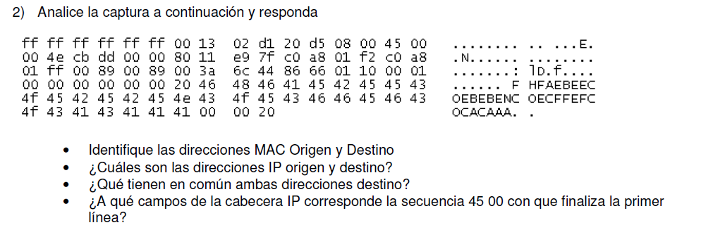

Ethernet:

* Mac Destino: FF FF FF FF FF FF → Broadcast
* Mac Origen: 00 13 02 D1 20 D5
* Type: 08 → IPv4
* Len: 00

IPv4:

* Versión: 4
  + Indica la versión del protocolo
* Hlen: 5
  + Indica cuantas palabras de 32 bits hay en el encabezado.
  + Si HLEN = 5 → Sin opciones.
* ToS: 00
  + Provee características para QoS
* Long. Total: 00 4E → 78
* ID: CB DD
* Flags + Offset: 00 00
* TTL: 80
* Protocolo: 11
* Checksum: E9 7F
* IP Origen: C0 A8 01 F2 → 192.168.1.242
* IP Destino: C0 A8 01 FF → 192.168.1.255

c) Ambas direcciones destino apuntan a un broadcast.

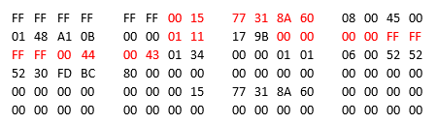

* 1. Dir MAC fuente
  2. Longitud de la cabecera IP en bytes
  3. Protocolo ID
  4. TTL en segundos
  5. Dirección IP de destino
  6. Dirección IP de origen:
  7. Puerto fuente
  8. Puerto destino

Ethernet:

* MAC Destino: FF FF FF FF FF FF
* MAC Origen: 00 15 77 31 8A 60
* Type: 08
* Len: 00

IPv4:

* Versión: 4
* Hlen: 5
* ToS: 00
* Long. Total: 01 48 → 328
* ID: A1 0B
* Flags + Offset: 00 00
* TTL: 01
* Protocolo: 11 → UDP
* Checksum: 17 9B
* IP Origen: 00 00 00 00
* IP Destino: FF FF FF FF → 255.255.255.255

UDP:

* Puerto Origen: 00 44 → 68
* Puerto Destino: 00 43 → 67